**Corporación a partir del 28 de mayo de 2023**

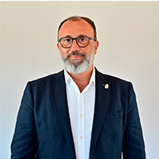

D. Francisco José García López

Alcalde – Presidente

Nueva Canarias – Frente Amplio Canarista (NC-FAC)

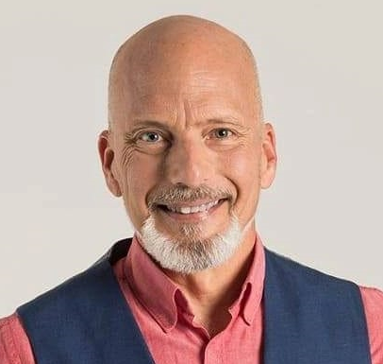

D. Julio Jesús Ojeda Medina

Primer Teniente de Alcalde

Grupo Socialista Obrero Español (PSOE)



Dña. Yaiza Pérez Álvarez

Segunda Teniente de Alcalde

Nueva Canarias – Frente Amplio Canarista (NC-FAC)



Dña. Minerva Pérez Rodríguez

Tercera Teniente de Alcalde

Nueva Canarias – Frente Amplio Canarista (NC-FAC)



Dña. Verónica Suárez Pulido

Cuarta Teniente de Alcalde

Grupo Socialista Obrero Español (PSOE)



D. Sergio Vega Almeida

Quinto Teniente de Alcalde

Unidos por Gran Canaria (UxGC) Grupo Mixto



D. Roberto Ramírez Vega

Sexto Teniente de Alcalde

Nueva Canarias – Frente Amplio Canarista (NC-FAC)

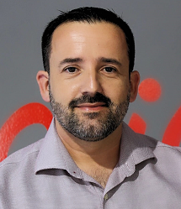

D. José Miguel Vera Mayor

Séptimo Teniente de Alcalde

Grupo Socialista Obrero Español (PSOE)



D. Ramón Leví Ramos Sánchez

Octavo Teniente de Alcalde

Nueva Canarias – Frente Amplio Canarista (NC-FAC)



Dña. Ofelia Alvarado Santana

Concejala

Nueva Canarias – Frente Amplio Canarista (NC-FAC)



D. José Mario Bordón Vera

Concejal

Nueva Canarias – Frente Amplio Canarista (NC-FAC)



Dña. Arminda Santana Alonso

Concejala

Nueva Canarias – Frente Amplio Canarista (NC-FAC)



D. Juan Francisco Guedes González

Concejal

Nueva Canarias – Frente Amplio Canarista (NC-FAC)



Dña. Olga Cáceres Peñate

Concejala

Grupo Socialista Obrero Español (PSOE)



D. Saúl Antonio Goyes López

Concejal

Grupo Socialista Obrero Español (PSOE)

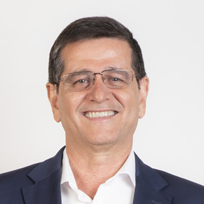

D. Santiago Miguel Rodríguez Hernández

Concejal

La Fortaleza de Santa Lucía (La Fortaleza)



Dña. Ana María Mayor Alemán

Concejala

La Fortaleza de Santa Lucía (La Fortaleza)

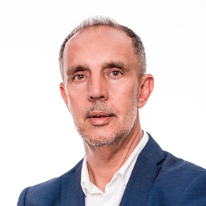

D. Pedro Sánchez Vega

Concejal

La Fortaleza de Santa Lucía (La Fortaleza)



Dña. Jassary Alvarado Valiño

Concejala

La Fortaleza de Santa Lucía (La Fortaleza)

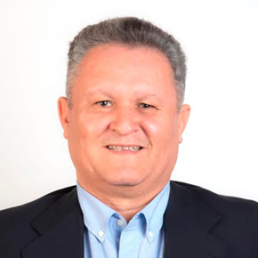

D. José Manuel Moreno Pérez

Concejal

La Fortaleza de Santa Lucía (La Fortaleza)

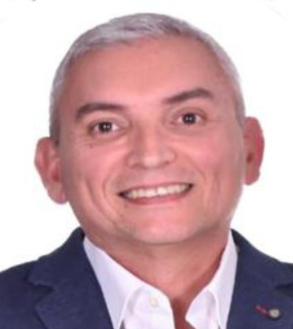

D. Sergio Méndez Santiago

Concejal

Vox

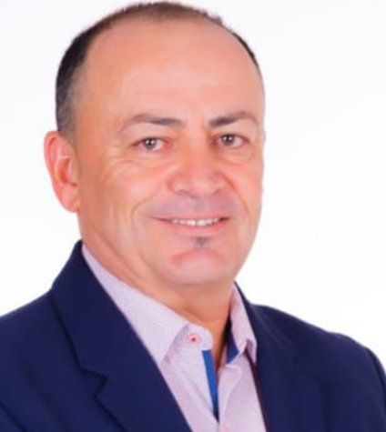

D. Juan Eusebio Ramos Talavera

Concejal

Vox

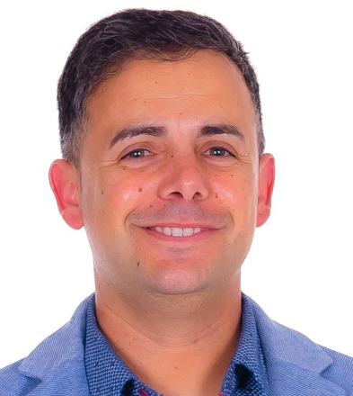

D. Antonio Abraham Gómez González

Concejal

Vox



D. Juan José Ramos López

Concejal

Agrupación de Vecinos de Santa Lucía de Tirajana – Partido Popular (AV-SLT-PP)